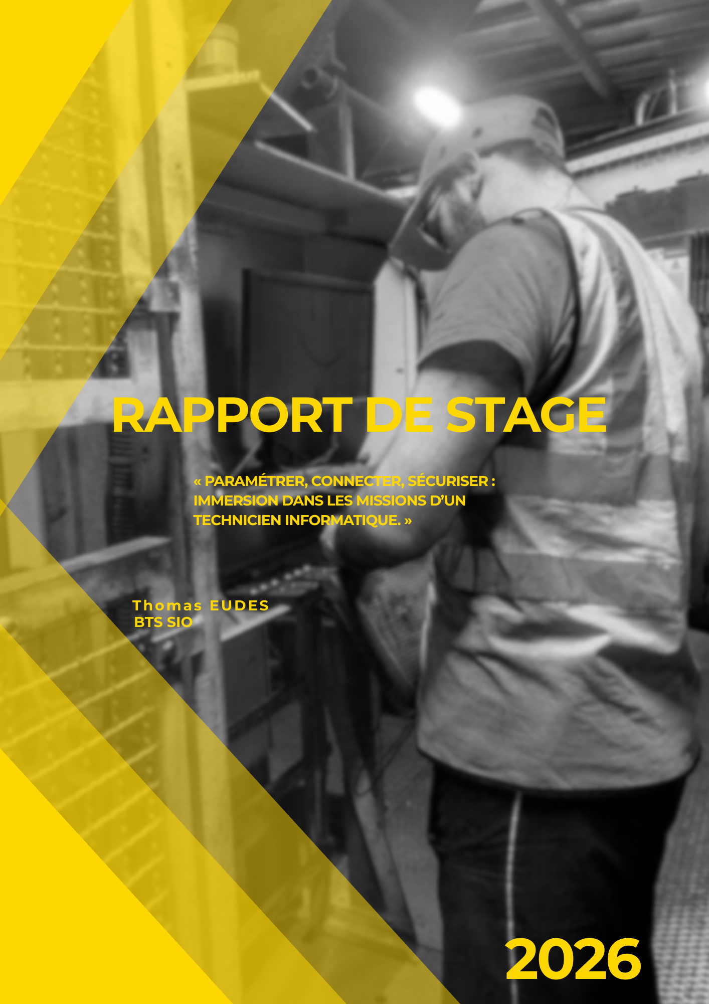



RAPPORT DE STAGE
En vue de l’obtention du diplôme de
BREVET DE TECHNICIEN SUPÉRIEUR
Domaine : Services Informatiques aux Organisations
Du 02 février 2026 au 17 mars 2026
_________________
Michelin (71 – Blanzy), Entreprise de fabrication de pneumatiques

Sous la direction de Sylvie GRÉGOIRE, Enseignante de l’Enseignement Supérieur du CNED
&
Sous le tutorat de Christophe DELIGIA, Responsable informatique site Michelin

REMERCIEMENTS

Je tiens à remercier toute l’équipe du service informatique de l’usine Michelin de Blanzy pour s’être occupé de moi pendant toute ma période de stage.
Je remercie également Dominique Deligia, mon tuteur, qui m’a accompagné et aidé lors de mon stage à Michelin avec beaucoup de temps et de patience.
Merci également à toute l’équipe d’informatique OSS/CTI de m’avoir tout de suite intégré. Votre aide pour comprendre le fonctionnement de l’entreprise Michelin a été centrale pour moi. Je garderais toujours ces rencontres comme une richesse.
Enfin, merci aux membres de ma famille qui m’ont apporté leur soutien tout au long de mon stage. Sans eux, je n’en serais pas là.

RÉSUMÉ
Ce rapport de stage présente mon expérience au sein de l’entreprise Michelin pendant six semaines entre février et mars 2026. J’y ai réalisé différentes missions au sein desquelles j’ai pu appliquer mes compétences en informatique, tout en en développant de nouvelles dans un environnement professionnel industriel.
Mes missions ont principalement porté sur la maintenance informatique, l’assistance aux incidents, la gestion des commandes informatiques et le paramétrage des adresses IP. J’ai ainsi participé à la résolution de problèmes techniques pour les utilisateurs, contribué à l’optimisation des équipements et assuré la mise en place correcte des configurations réseau. Cette expérience m’a permis de mieux comprendre le fonctionnement des systèmes informatiques dans une entreprise industrielle et d’acquérir des compétences concrètes et opérationnelles en support et administration informatique.

ABSTRACT

This internship report presents my experience at Michelin over a six-week period between February and March 2026. I carried out various tasks in which I was able to apply my IT skills while developing new ones in a professional industrial environment.
My tasks mainly focused on IT maintenance, incident support, IT order management, and IP address configuration. I helped resolve technical issues for users, contributed to equipment optimization, and ensured the correct implementation of network configurations. This experience gave me a better understanding of how IT systems work in an industrial company and allowed me to acquire practical, operational skills in IT support and administration.

SOMMAIRE
Table des matières
REMERCIEMENTS 3
RÉSUMÉ 4
ABSTRACT 5
SOMMAIRE 6
TABLE DES FIGURES 7
GLOSSAIRE 8
INTRODUCTION 10
PRÉSENTATION DE L’ENTREPRISE 12
Bref historique du site Michelin 13
Introduction et découverte du site Michelin 16
Découverte de l’équipe informatique 16
LES MISSIONS PRINCIPALES 18
Mise en route et premières missions 19
Gestion du parc informatique 19
Intervention dans les ateliers Michelin 20
Découverte et rédaction d’un guide d’utilisation – Clickshare 20
Remplacement et déploiement de postes en environnement industriel 21
Intervention sur un problème d’écrans tactiles sous Windows 22
LES COMPÉTENCES 23
Compétences techniques en systèmes, réseaux et maintenance 24
Configuration d’équipements et résolution de problèmes techniques 24
Communication technique et compétences professionnelles 25
CONCLUSION 26

TABLE DES FIGURES
Index des figures
Figure 1: Site Michelin de Blanzy - Site Officiel Michelin 12
Figure 2: Site Michelin de Blanzy - Site Officiel Michelin 13
Figure 3: Frise chronologique récapitulative du projet de récupération de la biomasse - Site Officiel Michelin 14
Figure 4: Le bureau attribué à Michelin - photographie personnelle 16

GLOSSAIRE

AMD : Advanced Micro Devices. Une marque spécialisée dans la production les semi-conducteurs, les cartes graphiques et les micro-processeurs.
Bios : Basic Input/Output System
Clickshare : Un logiciel qui permet la projection depuis un ordinateur portable vers un écran grâce à un appareil.
CTI : Centre de Technologie Industrielle
CMOS : Complementary Metal-Oxide Semiconductor.
Douchette : Un scanneur de code barre.
IP : Internet Protocol
Microsoft Office 365 : Une suite comprenant un ensemble de logiciels de bureautique, très utilisé en entreprise.
NSS : Network Switch Supervisor. Un logiciel pour superviser les switchs et vérifier l’attribution notamment des adresses Ips.
Nvidia : New VIDeo Intelligence Automaton. Une marque spécialisée entre autre dans la production de cartes graphiques.
NVR : Network Video Recorder
OSS : Operations Support System
Passerelle : En informatique et en réseautique, une passerelle (ou gateway en anglais) est un dispositif qui connecte deux réseaux différents et permet la communication entre eux.
RDS : Remote Desktop Services.
SIO : Services Informatiques aux Organisations
Switch : Un switch est un appareil réseau qui connecte plusieurs appareils et dirige les données là où elles sont nécessaires.
ThinPRO : Un système d'exploitation
VEEAM AGENT : Un logiciel de gestion de sauvegarde
VLAN : Virtual Local Area Network.
Windows : Un système d'exploitation.

INTRODUCTION

Dans le cadre de ma formation au CNED, j’ai eu la chance d’effectuer un stage en entreprise pour pouvoir apprendre et acquérir plus de compétences au sein de mon BTS SIO. Ce stage réalisé au cours du mois de février et de mars m’a permis de faire de nombreuses missions variées liées au domaine de l’informatique et de la gestion de parc.
L’élaboration de ce rapport s’appuie principalement sur les enseignements tirés de la pratique quotidienne des différentes tâches auxquelles j’ai participé durant toute la période de stage. Il présentera l’ensemble des activités réalisées ainsi que l’expérience acquise. Vous y trouverez également une description de l’entreprise d’accueil, du contexte professionnel ainsi que des situations de travail rencontrées.
Par la suite, une étude de cas détaillera plus précisément certaines des missions que j’ai pu effectuer et les compétences que j’ai mobilisées et développées.
Enfin, une conclusion viendra clore ce rapport en faisant le point sur les apports de cette expérience et sur l’enrichissement qu’elle a représenté dans mon parcours de formation.

PRÉSENTATION DE L’ENTREPRISE

Bref historique du site Michelin
L’histoire de Michelin remonte à 1889, lorsque les frères Édouard Michelin et André Michelin reprennent une entreprise de caoutchouc et de matériaux pour carrosses à Clermont-Ferrand, anciennement la manufacture fondée en 1832. Il n’existe aujourd’hui plus que 15 sites Michelin sur tout le territoire français, dont une grande partie dans les alentours de Clermont-Ferrand . Chaque site comprend ses propres spécificités, car le domaine d’activité de Michelin est vaste et ne se limite pas à la production de pneumatiques. Il est possible de trouver au sein de ces localités des spécialistes dans les questions de recherche et développement (Clermont-Ferrand) de mobilité (Boulogne Billancourt) ou encore de Corporate (Trocadéro-Paris). Le site de Blanzy-Montceau-les-Mines, est le seul chargé de la production des Semi-finis du groupe. Dans ces locaux, la gomme et les tissus nécessaires à la constitution des pneumatiques sont fabriqués.
On y réalise également des pneumatiques de type Génie Civil. Ce sont les produits destinés aux usines de chantiers, qui répondent à une demande bien spécifique. Pour revenir sur l’histoire de ce site, cette usine est en projet dès 1969 à Blanzy, sur un terrain de 33 hectares cédé par la municipalité. La construction débute la même année, et le 24 septembre 1970, le premier pneu tourisme destiné aux Peugeot 204, 304 et Renault R16 sort de l'usine . En 1971, l'usine compte plus de 1 000 salariés. L'usine diversifie sa production avec la fabrication des pneus pour le génie civil. En 1972, elle produit ses premiers mélanges de gommes, ce qui augmente sa capacité de 180 à 270 tonnes par jour. Dans les années 1980, l’usine fournit alors tous les autres sites français.
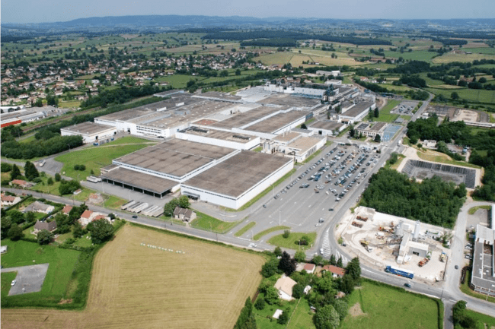Figure 1: Site Michelin de Blanzy - Site Officiel Michelin
Aujourd’hui, Michelin, depuis 2024, cherche à être davantage indépendant des ressources extérieures en renforçant l’autonomie énergétique et hydrique de ses sites industriels. Dans le cadre de son projet de développement durable, l’entreprise met en place des actions concrètes visant à réduire sa consommation d’électricité et d’eau, tout en diminuant ses émissions polluantes. Cela passe notamment par l’amélioration de l’efficacité énergétique des installations, l’intégration de solutions plus durables et la mise en œuvre de systèmes de filtration et de recyclage des eaux industrielles permettant leur réutilisation en circuit fermé.
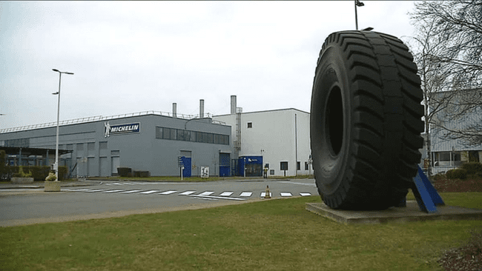Figure 2: Site Michelin de Blanzy - Site Officiel Michelin
Cette année 2026, l’entreprise développe également des projets liés à la biomasse afin de produire une partie de son énergie à partir de ressources organiques renouvelables. Par exemple, le projet BioImpulse, mené par ResiCare, filiale du groupe, vise à concevoir une résine adhésive issue de la biomasse, plus respectueuse de la santé et de l’environnement. L’objectif est de remplacer progressivement les ressources et matériaux d’origine pétrochimique par des alternatives plus durables, réduisant ainsi l’empreinte carbone des sites industriels. L’ensemble de ces initiatives s’inscrit dans une stratégie globale visant à concilier performance industrielle, innovation et transition écologique.

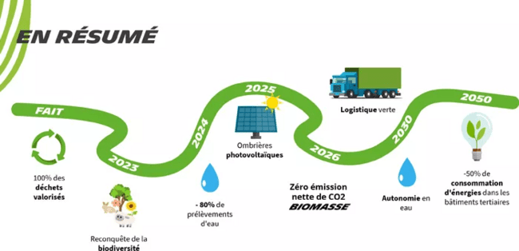Figure 3: Frise chronologique récapitulative du projet de récupération de la biomasse - Site Officiel Michelin

Introduction et découverte du site Michelin
Au cours de mes six semaines de stage, j’ai eu la chance de découvrir un environnement professionnel très structuré, où la sécurité, la performance et la continuité du service sont des priorités majeures au sein de Michelin.
À mon arrivée, j’ai d’abord suivi deux journées d’accueil durant lesquelles nous avons pu visiter le site et nous familiariser avec les comportements à adopter : salutations, respect des consignes de sécurité, et application des règles cardinales de l’entreprise. Nous avons également été formés à l’utilisation des extincteurs et appris comment alerter les équipes de sécurité internes en cas d’incident, puisque, pour des raisons de confidentialité, il est interdit de contacter les pompiers extérieurs directement.
Durant ces deux jours, nous avons aussi reçu des explications sur la fabrication d’un pneu et sur les différents composants qui le constituent, ce qui m’a permis de mieux comprendre les processus industriels et techniques de Michelin.

Découverte de l’équipe informatique
Après les journées d’accueil, j’ai intégré l’équipe informatique pour débuter mon stage. Avant de commencer mes missions, j’ai eu l’occasion de visiter les bureaux et de rencontrer les membres de l’équipe, composée d’une dizaine de techniciens expérimentés et très compétents dans leur domaine. J’ai pu découvrir leurs salles de réunion, leur atelier où ils montent et paramètrent les machines, ainsi qu’une salle de stockage destinée au matériel en surplus.
J’ai également eu la chance de visiter l’une des salles serveurs, un espace strictement contrôlé et réservé aux membres officiels de l’équipe informatique de Michelin. Cette partie de l’intégration m’a permis d’avoir une vision globale du fonctionnement du site et de mieux comprendre les interactions constantes entre les équipes informatiques, la production et les différents services opérationnels.
Après la revisite complète des bureaux et avoir reçu les consignes, j’ai été installé à mon poste de travail. Lors de ma première journée au sein de l’équipe, j’ai commencé par aménager mon espace et paramétrer mon environnement informatique. J’ai notamment configuré mes écrans qui étaient déréglés, installé les applications manquantes et ajusté certains droits utilisateurs afin de pouvoir travailler dans de bonnes conditions.
Un ordinateur portable professionnel m’a également été attribué afin de pouvoir intervenir directement dans les ateliers de Michelin lorsque cela était nécessaire. J’ai aussi récupéré mon compte Microsoft Office 365 de l’année précédente afin d’accéder aux applications professionnelles de l’entreprise telles qu’Outlook, Word, PowerPoint, Excel et Teams.
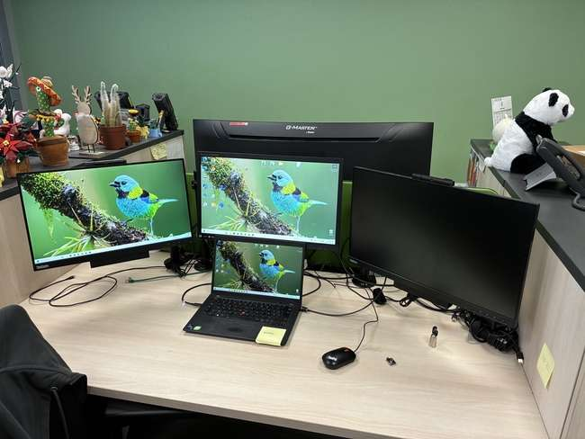Figure 4: Le bureau attribué à Michelin - photographie personnelle

LES MISSIONS PRINCIPALES

Mise en route et premières missions
Durant ma première semaine de stage, ma mission principale a consisté à mettre à jour des fichiers Excel qui n’avaient pas été actualisés depuis plus d’un an. Ces fichiers concernaient l’adressage réseau de l’entreprise, notamment les adresses IP, les masques de sous-réseau, les passerelles, les VLAN, les switchs utilisés, ainsi que les ports de connexion correspondants avec leur date d’installation.
L’objectif était de réorganiser et fiabiliser ces informations afin d’assurer une meilleure traçabilité et une gestion plus efficace du réseau informatique. Pour mener à bien cette tâche, j’ai utilisé une application interne appelée NSS, qui permet de retracer l’architecture du réseau Michelin et d’identifier les connexions des équipements aux switchs. Toutefois, les informations n’étaient pas toujours complètes ou directement accessibles, ce qui demandait un travail de recherche approfondi et une bonne compréhension du fonctionnement du réseau.

Gestion du parc informatique
Au cours de cette période, j’ai été chargé d’intervenir sur un ordinateur qui n’avait pas bénéficié de mises à jour Windows depuis plus de deux ans. Avant toute manipulation, j’ai utilisé le logiciel Veeam Agent afin d’effectuer une sauvegarde complète du poste. Cette étape était indispensable pour prévenir toute perte de données en cas de dysfonctionnement lors des mises à jour.
Par mesure de sécurité, et afin d’éviter tout risque pour le réseau interne de l’entreprise Michelin, nous avons connecté l’ordinateur à un réseau externe distinct du réseau principal. Cette précaution avait pour objectif de limiter tout danger potentiel (virus, faille de sécurité, conflit réseau ou propagation d’anomalies) pouvant impacter l’infrastructure informatique de l’entreprise.
Une fois la sauvegarde réalisée et l’environnement sécurisé, j’ai procédé à l’installation de plus de 40 mises à jour du système d’exploitation. Cette opération a nécessité plus de 15 redémarrages manuels et une surveillance régulière afin de m’assurer du bon déroulement de chaque étape.

Intervention dans les ateliers Michelin
À la suite d’un incident survenu dans les ateliers de l’entreprise Michelin, j’ai accompagné mon tuteur sur place afin de résoudre un problème lié à une douchette (lecteur de codes-barres). L’appareil n’était pas correctement paramétré : lors du scan des produits, les codes-barres se cumulaient dans le champ de saisie au lieu de s’enchaîner et d’être validés individuellement comme prévu dans le logiciel de gestion.
Après analyse, nous avons identifié qu’il ne s’agissait pas d’un défaut matériel, mais d’un problème de configuration. J’ai alors découvert que ces douchettes sont entièrement reprogrammables grâce à des codes-barres de paramétrage fournis par le constructeur dans la documentation du modèle. Il est possible de modifier les paramètres de l’appareil étape par étape simplement en scannant ces codes spécifiques.
Nous avons donc reconfiguré la douchette en ajoutant un suffixe “Entrée” automatique après chaque lecture de code-barres. Concrètement, cela signifie qu’après chaque scan, la validation s’effectue automatiquement, évitant ainsi l’accumulation des références dans le champ de saisie. Cette modification a permis d’automatiser correctement la validation des produits et de rétablir un fonctionnement normal dans l’atelier.
L’intervention m’a permis de comprendre que le service informatique intervient également sur des périphériques industriels et que de nombreux équipements professionnels disposent de systèmes de configuration simples mais très efficaces.

Découverte et rédaction d’un guide d’utilisation – Clickshare
Dans les semaines suivantes, j’ai eu pour mission de découvrir et comprendre le fonctionnement d’un appareil ClickShare, un système permettant le partage d’écran sans fil lors de réunions ou de présentations.
Après une phase de prise en main et de tests, j’ai étudié ses différentes fonctionnalités (connexion, partage d’écran, compatibilité avec les ordinateurs, etc.). À l’issue de cette analyse, j’ai rédigé un mode d’emploi destiné aux utilisateurs afin de faciliter la prise en main de l’appareil et de limiter les difficultés techniques lors des réunions.
Cette mission m’a permis de développer mon autonomie, mes capacités d’analyse ainsi que mes compétences en rédaction technique.

Remplacement et déploiement de postes en environnement industriel
Dans la suite du stage au sein de l’entreprise Michelin, on m’a confié la mission de remplacer plusieurs postes informatiques défectueux. Ces dysfonctionnements étaient principalement dus à l’environnement industriel, notamment à la présence de graisse et de résidus issus des machines de fabrication de pneus, ce qui dégradait progressivement le matériel.
J’ai procédé à la préparation de 16 postes fonctionnant sous HP ThinPro, un système d’exploitation léger destiné aux clients légers. Mon travail comprenait l’installation du système, la configuration du BIOS (ordre de démarrage / boot), ainsi que le paramétrage en mode administrateur. L’objectif était de restreindre l’accès des opérateurs afin qu’ils puissent uniquement utiliser les applications nécessaires à leur activité.
Les postes ont ensuite été configurés pour se connecter à un serveur de machines virtuelles, leur permettant d’accéder à un environnement Microsoft Windows dédié aux applications métiers. Cette configuration garantissait une centralisation des applications tout en sécurisant l’infrastructure.
Lors de l’installation sur site, j’ai rencontré un problème technique imprévu : certains postes ne démarraient plus correctement et perdaient leur configuration BIOS. Après diagnostic, il s’est avéré que la pile CMOS (pile du BIOS) était usée. Cette défaillance provoquait une réinitialisation des paramètres de démarrage, empêchant le chargement correct du système. J’ai donc procédé au remplacement des piles défectueuses et reconfiguré le BIOS afin de rétablir un fonctionnement normal.
L’installation physique des postes, incluant parfois le remplacement des claviers et des souris, s’est étalée sur plusieurs semaines. En effet, j’ai dû m’adapter aux créneaux horaires des opérateurs afin de ne pas perturber la production. Cette mission m’a permis de développer mes compétences en diagnostic matériel, en gestion d’imprévus techniques et en organisation dans un environnement industriel exigeant.

Intervention sur un problème d’écrans tactiles sous Windows
Dans le cadre de mes interventions en atelier, j’ai également été sollicité pour résoudre un problème spécifique lié à l’utilisation d’écrans tactiles sous Microsoft Windows.
La demande consistait à rendre le tactile pleinement fonctionnel sur des postes équipés de deux écrans. Cependant, un dysfonctionnement était présent : lorsque l’on touchait l’écran 1, l’action s’exécutait sur l’écran 2, et inversement. Cela rendait l’utilisation impossible pour les opérateurs.
Face à ce problème, j’ai envisagé une solution logicielle en installant les pilotes graphiques Intel afin de tenter de fusionner les deux écrans en un seul affichage étendu, ce qui aurait permis de contourner le problème de correspondance tactile. Mais après une approfondie recherche approfondie , j’ai constaté que les pilotes Intel ne permettent pas la fusion d’écrans de la même manière que certaines solutions proposées par AMD ou NVIDIA.
J’ai donc poursuivi mes recherches et identifié que le problème provenait en réalité d’un mauvais étalonnage des écrans tactiles. J’ai alors procédé au calibrage individuel des deux écrans via les paramètres de configuration tactile de Windows. Une fois l’étalonnage effectué correctement pour chaque écran, la correspondance entre la zone tactile et l’affichage est redevenue cohérente.
Cette intervention m’a permis de développer mon autonomie dans la recherche de solutions techniques, d’analyser différentes pistes (logicielle et matérielle) et de comprendre l’importance du calibrage dans les systèmes multi-écrans tactiles

LES COMPÉTENCES

Compétences techniques en systèmes, réseaux et maintenance
Durant mon stage au sein du service informatique de l’entreprise Michelin, j’ai pu développer plusieurs compétences techniques liées à l’administration des systèmes et à la gestion des infrastructures informatiques. La mise à jour des fichiers d’adressage réseau m’a permis de mieux comprendre l’organisation d’un réseau d’entreprise, notamment la gestion des adresses IP, des VLAN, des switchs et des ports de connexion. Grâce à l’outil interne NSS, j’ai appris à analyser l’architecture du réseau et à retracer les connexions entre les équipements.

J’ai également participé à la maintenance du parc informatique en réalisant des sauvegardes de postes de travail avec le logiciel Veeam Agent avant d’effectuer des mises à jour importantes du système Windows. Cette opération m’a permis de comprendre l’importance des sauvegardes et de la sécurité des données lors des opérations de maintenance.

Par ailleurs, j’ai été amené à intervenir sur plusieurs postes défectueux en environnement industriel. Lors du remplacement de postes informatiques fonctionnant sous HP ThinPro, j’ai configuré le BIOS, installé le système et paramétré les accès utilisateurs afin de limiter les manipulations aux seules applications nécessaires. J’ai également diagnostiqué un problème matériel lié à une pile CMOS défectueuse provoquant la perte des paramètres BIOS, ce qui m’a permis de développer mes compétences en diagnostic et en résolution de problèmes matériels.

Configuration d’équipements et résolution de problèmes techniques
Au cours de mon stage, j’ai également développé des compétences dans la configuration et le paramétrage de différents équipements informatiques et périphériques professionnels. Par exemple, lors d’une intervention dans les ateliers, j’ai participé à la reconfiguration d’une douchette de lecture de codes-barres dont le paramétrage ne correspondait pas aux besoins du logiciel utilisé par les opérateurs. J’ai découvert que ces appareils peuvent être programmés à l’aide de codes-barres spécifiques fournis par le constructeur, ce qui permet de modifier rapidement leurs fonctionnalités.
J’ai également résolu un problème lié à l’utilisation d’écrans tactiles sous Windows dans un environnement multi-écrans. Le dysfonctionnement provenait d’un mauvais étalonnage des écrans, ce qui provoquait une inversion des actions tactiles. Après analyse et recherche, j’ai réalisé le calibrage individuel des écrans afin de rétablir une correspondance correcte entre les zones tactiles et l’affichage. Ces différentes interventions m’ont permis de développer ma capacité d’analyse et ma méthode de recherche de solutions face à des problèmes techniques.

Communication technique et compétences professionnelles
Pour finir, ce stage m’a permis de développer des compétences en communication et en organisation professionnelle. J’ai également rédigé un guide d’utilisation pour le système ClickShare, un dispositif permettant le partage d’écran sans fil lors de réunions. Cette mission m’a appris à rédiger une documentation claire et accessible afin de faciliter l’utilisation d’un outil informatique par les utilisateurs.
Par ailleurs, travailler au sein d’une équipe informatique expérimentée m’a permis d’améliorer mes compétences relationnelles et professionnelles. J’ai appris à collaborer avec différents services de l’entreprise, à m’adapter aux contraintes d’un environnement industriel et à respecter les procédures de sécurité et d’organisation propres à une grande entreprise comme Michelin. Cette expérience m’a également permis de développer mon autonomie, ma rigueur et ma capacité à m’intégrer dans un environnement professionnel structuré

CONCLUSION
Ce stage de six semaines au sein du service informatique de l’entreprise Michelin de Blanzy a été une expérience particulièrement enrichissante dans le cadre de ma formation en BTS Services Informatiques aux Organisations,. Il m’a permis de découvrir concrètement le fonctionnement d’un service informatique au sein d’un environnement industriel exigeant, où la fiabilité des systèmes et la continuité de la production sont essentielles.
Au cours de ces six semaines, j’ai pu participer à plusieurs missions variées, partant de la gestion du parc informatique à l’intervention sur des équipements utilisés directement dans les ateliers de production. Ces différentes activités m’ont permis de développer des compétences techniques en administration des systèmes, en maintenance du matériel informatique et en résolution de problèmes techniques. J’ai pu approfondir mes connaissances dans la gestion des infrastructure réseau, notamment à travers la mise à jour des informations d’adressage et l’analyse de l’architecture du réseau de l’entreprise
Ce stage m’a également permis de mieux comprendre le rôle du technicien systèmes et réseaux dans une entreprise. En effet, le service informatique ne se limite pas uniquement à la gestion des ordinateurs : il intervient également sur de nombreux équipements professionnels et doit s’adapter aux besoins des utilisateurs tout en garantissant la sécurité et la stabilité du système d’information.
Autres que les compétences techniques acquise, cette expérience m’a permis de développer des qualités professionnelles importantes telles que l’autonomie, la rigueur, l’organisation et la capacité à travailler en équipe. Le contact avec les techniciens et les différents utilisateurs m’a également permis d’améliorer ma communication dans un contexte professionnel.
Ce stage m’a confirmé mon choix d’orientation vers le domaine des systèmes et réseaux. Il m’a permis de mettre en pratique les connaissances acquises durant ma formation et de mieux comprendre les exigences du métier de technicien informatique. Cette expérience représente ainsi une étape importante dans mon parcours professionnel et dans la poursuite de mes études dans le domaine de l’informatique.

Michelin en France. https://pro.michelin.fr/michelin-en-france. Consulté le 2 mai 2025.

